المقطع الأول: القيم الانسانية
الوحدة الثالثة: جدتي

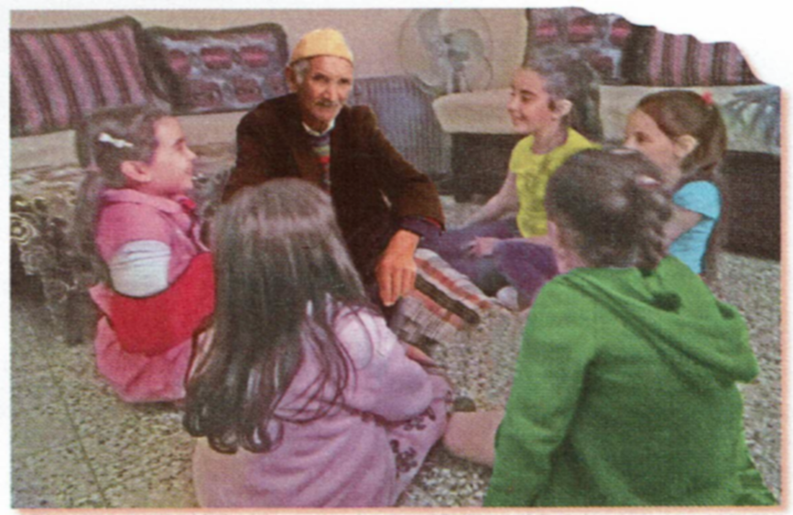

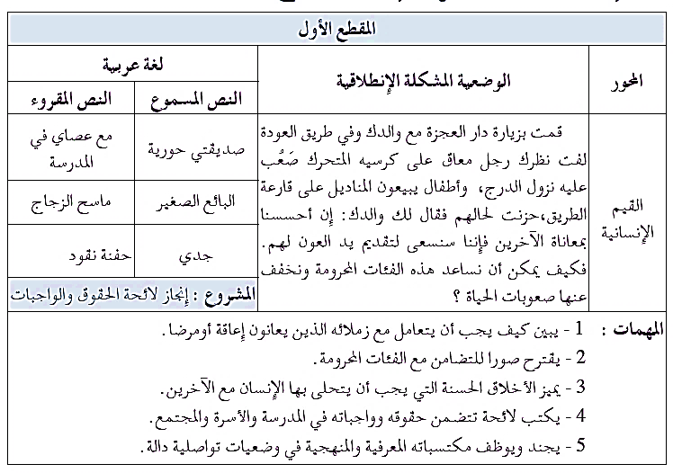

المادة: لغة عربية المقطع رقم:01 الميدان: فهم المنطوق والتعبير الشفوي
النشاط: فهم المنطوق الحصة 01
الموضوع : جدي
مؤشرات الكفاءة: يتصرّف بكيفية تدلّ على اهتمامه لما يسمع، يحدّد موضوع السرد وعناصره، يستخدم الروابط اللغوية المناسبة
الهدف التعلمي: يتنبأ المتعلم بمحتويات النص المنطوق من خلال العنوان، أو المشهد، أو مقدمته. يحدد الأفكار الرئيسة والفرعية للنص المنطوق. يُجيب المتعلم عن أسئلة النص المنطوق، ويطرح أسئلة مظهرًا فهمه له، مبديا رأيه فيه.

المراحل | الوضعيات التعليمية التعلمية | التقويم
وضعية الإنطلاق | عرض الوضعية الانطلاقية الأم للمقطع الأول "القيم الإنسانية". لاستخراج المهمة الثالثة ، والتركيز عليها  التعليمة: اذكر بعض الأخلاق الحسنة التي يجب أن يتميز بها الإنسان مع الآخرين.  طرح المهمة الثالثة:-يميز الأخلاق الحسنة التي يجب أن يتحلى بها الإنسان مع الآخرين. | يلاحظ يجيب
بناء التعلمات | النشاط الأول: قراءة النص المنطوق ( جدي) من طرف المعلمة مع مراعاة التواصل البصري بينها وبين متعلميها مستعملا الإيحاء والإشارة بصوت مغبر يثير انتباه المتعلم.  جدي  جدِّي شَيْخٌ وَقُورٌ لَهُ مِنَ العُمرِ ثَمَانُونَ سَنَة ، يَسِيرُ مُتَوَكِّئًا عَلَى عَصَاهُ، وَجْهُهُ مُجَعْدٌ ، لحِيَتُهُ بَيْضَاءُ كَالثَّلْجِ، حَلِيقُ الرَّأْسِ يَضَعُ نَظَّارَتَيْنِ وَهُوَ خَفِيفُ السَّمْعِ، سَاقَاهُ لا تَقْوَيَانِ  على السير الطويل.  رغم تقدم سنه ، حَدِّي حَاضِرُ الدُّهْنِ ، مُتَّقِدُ الذكاءِ، يَقْضِي مُعْظَمَ أَوْقَاتِهِ فِي مُطَالَعَة الصحف والكتب .كَمْ أُحِبُّ حَدِّي، فَهُوَ يُرَافِقُنَا أَحْيَانًا لِلتَّنَزَّهِ وَيَقُصُّ عَلَيْنَا القَصَصَ الطَّرِيفَة ويُقَدِّمُ لي الحلوى والفاكهة وَيُعْطِينِي كَثِيرًا مِنَ النقود والأهمُ أَنَّهُ يَقِينِي مِنْ غَضَبٍ وَالدِي .  أَنَا أَتَأَلَّمُ لِتَعَبِهِ وَأَحْزَنُ حِدًا عِنْدَمَا يَكُونُ مَرِيضًا أَتَمَنَّى لَهُ عُمْرًا طَويلاً.  شرح المفردات ومناقشة محتوى النص مع التلاميذ:  - عن من يتحدث النص؟ ما هو نمط النص؟ كم هو عمر الجد ؟ كيف وصف النص مظهر الجد الخارجي؟  - ماذا تفهم من عبارة "خفيف السمع "؟ و كيف وصف حالته الداخلية؟ لماذا؟  - كيف يقضي الجد أوقاته؟ حسب فهمك من يصف لنا الجد هنا؟  - لماذا يحب هذا الحفيد جده؟ ما هو أهم ما يفعله له كما قال؟  - لكن الحفيد يتألم لألم جده، لماذا ؟ ماذا تمنى الحفيد لجده؟ و انت ما هو شعورك اتجاه جدك؟  النشاط الثاني: أجرأة النص المنطوق :( استراتيجية أصابع اليد)  الزمان: متى جرت أحداث هذا النص ؟ / المكان : أين وقعت أحداث هذا النص ؟  الشخصيات: سم الشخصيات المذكورة في النص؟ / الأحداث: حول ماذا يتحدث هذه النص؟  النهاية: ماذا يتمنى الطفل لجده ؟ لماذا ؟  استخلاص القيم الموجودة في النص: (الإحترام ، الحب ، الطاعة ، تقدير كبار السن .............)  - كيف تتعامل مع جدك ؟ عندما يطلب منك القيام بشيء ما هل تتماطل أم تنفذه ؟ فيم تقتدي بجدك ؟ لماذا؟  التعبير الشفهي: عرض المشهد على السبورة و طرح الأسئلة:  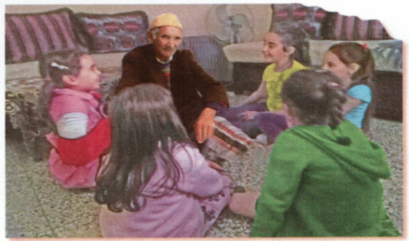  - صف ما تراه في الصورة.  - ماذا يَفْعَلُ سَمير الصغيرُ ؟ لماذا في رَأْيُكَ ؟  - حسب رأيك ماذا يفعل هذا الجد مع أحفاده؟  - أنظر إلى هؤلاء الأحفاد، كيف يتعاملون مع جدهم؟  - حسب الصورة، كيف هو شعورهم أثناء تواجدهم مع  جدهم؟ كيف عرفت ذلك؟ | ينصت ويبدى الاهتمام  يتذكر ويجيب عن الأسئلة  يحدد اهم المعلومات الواردة في النص  يتقمص الدور  يقوم بأجرأة أحداث النص  يستخلص القيم  يشاهد ويعبر عما يشاهده
استثمار | - دعوة التلاميذ إلى إعادة تمثيل الحوار الذي دار في النص المنطوق بين حورية و رجاء | يمثل

المادة: لغة عربية المقطع رقم: 01 الميدان : فهم المنطوق والتعبير الشفوي
النشاط: تعبير شفوي (أستعمل الصيغ+ تراكيب) الحصة 02
الموضوع: التشبيه بـ : كـ
مؤشرات الكفاءة : يتدرب على الأساليب بما يتناسب مع الوضعية التواصلية – يكتشف الصيغ و يوظفها في وضعيات دالة
الهدف التعلمي: يعبر عن مشهد او صورة معروضة امامه ويبدي رأيه انطلاقا من الواقع المعاش. يستعمل الصيغ في وضعيات تواصلية ذات دلالة

المراحل | الوضعيات التعليمية التعلمية | التقويم
وضعية الإنطلاق | العودة إلى النص المنطوق :  - كم عمر الجد في النص ؟  - كيف يسير ؟ كيف هي سماته الشكلية ؟ | يفهم ويجيب
بناء التعلمات | النشاط الأول: بناء الجمل المحتوية على الصيغ المستهدفة بطرح الأسئلة .  - ماذا قال الحفيد عن لحية جده؟  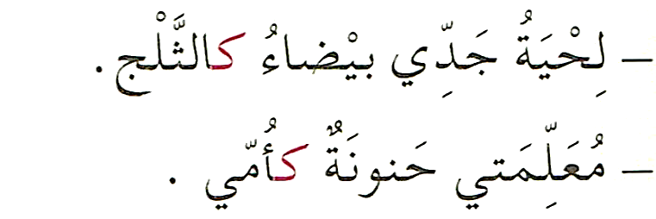  - بمن تشبه المعلمة لأفراد أسرتك؟  طرح أسئلة توجيهية أخرى لتثبيت الصيغ:  - بم شبه الحفيد لحية جده؟  - ما الأداة المستعملة للتشبيه؟  - ما وجه الشبه بين لحية الجد والثلج؟ ماذا عن المعلمة ؟ (نفس الخطوات)  - تثبيت الصيغ بتجسيد وضعيات أخرى :  - الرجل قوي / الأسد. .......................  - المرأة جميلة / الفراشة. .......................  - العلم / شمعة تضيئ دربنا. .......................  - زرقة البحر / السماء. .......................  - التشبيه : مشاركة أمر لأمر في صفة أو أكثر بإحدى أدوات التشبيه.  أركانه: 1 – المشبه. / 2- المشبه به : وهما طرفا التشبيه.  3- وجه الشبه، وهو الصفة المشتركة بين الطرفين. / 4- أداة التشبيه ملفوظة أو ملحوظة  المرحلة الثانية:  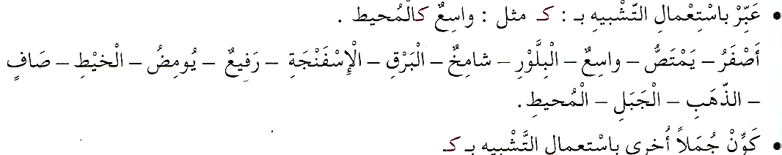 | تعرف على الصيغة من خلال وضعية حقيقية  يستعمل الصيغة  يوظف الصيغ معبرا عن الصور
استثمار | مطالبة المتعلمين بوضع الصيغة المناسبة في جملة(شفويا) | يوظف الصيغ
المادة: لغة عربية المقطع رقم:01 الميدان: التعبير الشفوي
النشاط: إنتاج شفوي الحصة 03
الموضوع: جدي.
مؤشرات الكفاءة: يصف ويعبر انطلاقا من مشهد ، أو صور في وضعيات تواصلية دالة ترشد للقيم الاجتماعية.
الهدف التعلمي: يتحدث عن خبراته بترتيب منطقي، ويلتزم بموضوع الحديث وأحداث النص متضمنة الشخصيات.

المراحل | الوضعيات التعليمية التعلمية | التقويم
وضعية الإنطلاق | السيـاق: الجد هو ركيزة كل منزل متماسك و مكافل كونه الشخص الأكبر في العائلة و له كل الوقار.  التعليمة: كيف نعامل جدنا ؟ ما هو واجب كل طفل أو رجل نحو والده ؟ | يستذكر ويجيب
بناء التعلمات | أنتج شفهيا:  - لأجداد يمثلون جسرًا بين الأجيال المختلفة، وينقلون الخبرات والمعرفة والتقاليد ن خلال الاستماع إلى حكايات الأجداد وتجاربهم، نكتسب حكمة حياتية تساعدنا في مواجهة تحديات الحياة. صف لنا جدك أو جدتك ذاكرا كيف يعاملونك و كيف تعاملهما و ما هو واجبك نحوهما، مع ذكر شعورك اتجاههما موظفا التشبيه. | يلاحظ المشهد  ويجيب عن الأسئلة  يلاحظ ويستنطق المشهد  ويجيب عن الأسئلة  يسرد النص المنطوق بأسلوبه
  الصورة 01:  - ماذا تشاهد في الصورة الأولى؟  - صف الرجل الكبير في السن؟  - من معه؟ لماذا يفتح له السيارة ؟  - كيف يعامله؟ كيف عرفت ذلك؟  - ماذا سينال هذا الرجل ؟ | 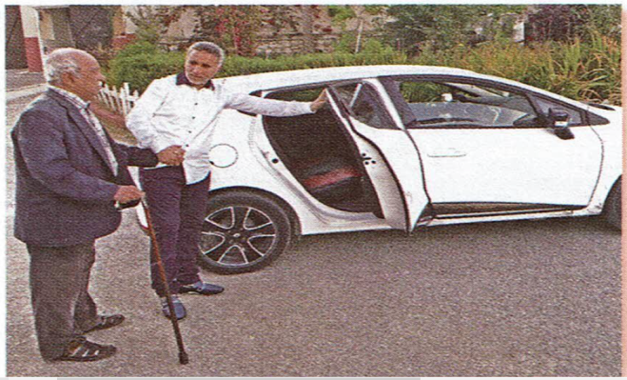
  الصورة 02  - ماذا يفعل هؤلاء المسنين؟ صفهم؟  - حسب ما تظهره الصورة مما يعاني كبار السن هؤلاء؟ في نص فهم المنطوق كيف كان يقضي الجد أوقاته؟ هل كل كبار السن يقضون أوقاته مثله؟ - ماذا يفعلون؟ | 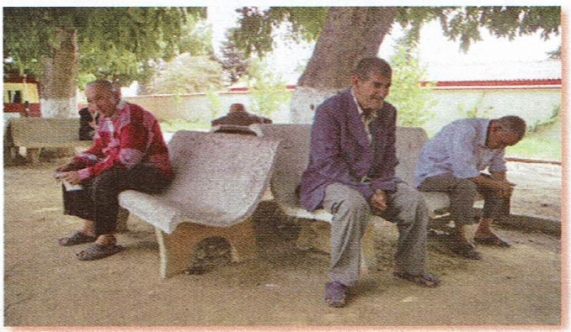
  الصورة 03  - كيف يبدو هذا الشيخ في الصورة؟ لماذا حسب رأيك؟ تعلمنا في الحصة الماضية حقوق الطفل، فهل لكبار السن حقوق ؟ ما هي؟  - هناك كثير من كبار السن يعيشون أوضاعا صعبة، مثل ماذا؟  - هناك كبار في السن يعيشون فى دار العجزة؟ ما رأيك فى ذلك؟ أين يجب أن يكون هؤلاء المسنين | 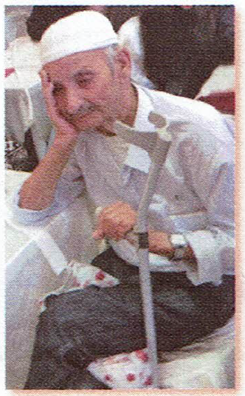
استثمار | - من خلال مشاركات التلاميذ يتم إنتاج فقرة مشتركة من خلال الربط بين المشاهد | يربط بين الأحداث
المادة: لغة عربية المقطع رقم: 01 الميدان : فهم المكتوب
النشاط: قراءة اجمالية الحصة 04
الموضوع: جدتي.
مؤشرات الكفاءة :يلتزم بقواعد القراءة الصامتة ويحترم شروط القراءة الجهرية، يحترم علامات الوقف ويعبر عن فهمه لمعاني النص السردي ويحترم شروط العرض و يميز النص السردي عن الوصفي.
الهدف التعلمي: يقرأ النص قراءة مسترسلة معبرة وواعية، مع مراعاة شروط الأداء الجيد للقراءة. يعيد بناء المعلومات الواردة في النص برصيده و يتعمق في النص وتجاوز المعنى العام إلى جزئياته مع التطرق للقيم والعبر التي يتضمنها.

المراحل | الوضعيات التعليمية التعلمية | التقويم
وضعية الإنطلاق | السياق: تتكون أسرتك من العديد من الأفراد وتجد فيهم الصغير والكبير أذكرهم.  التعليمة: كيف تعاملك جدتك ؟ وما شعورك نحوها ؟ وما واجبك اتجاهها ؟ | يتذكر و يجيب
بناء التعلمات | النشاط الأول: فتح الكتاب ص 18 وملاحظة الصورة المصاحبة للنص  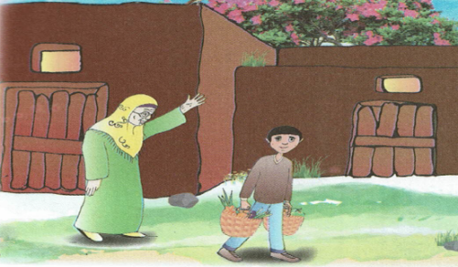  سمّ الشخصيات التي تراها في الصورة .  قراءة النص قراءة نموذجية من طرف المعلم  مستعملا الإيحاء لتقريب المعنى  ترك فسحة للتلاميذ للقراءة الصامتة.  طرح أسئلة تمهيدية : ما هو عنوان النص؟ عم يتحدث النص؟  مطالبة التلاميذ بالتداول على القراءة، (فقرة/فقرة يبدأ بالمتمكنين ) مع تذليل الصعوبات أثناء القراءة وشرح المفردات الجديدة (استعمال لعبة المصافحة)  أقرأ و فهم: مناقشة التلاميذ عن فحوى النص: (حسب مستويات الفهم القرائي)  المستوى الحرفي: - إلى أين يتجه الحفيد عند بداية كل عطلة ربيع أو صيف ؟  - مَنْ هي الشَّخْصِيَّاتُ الْمَذْكُورَةُ فِي النَّصّ ؟  - كيف كانت الجدة تستقبل حفيدها ؟ دعم اجابتك بجملة من النص  - املأ الجدول بمعلومات من النص:  - يظهر أن الجدة كريمة . اكتب جملة من النص تدل على ذلك  المستوى الاستنتاجي: - ما هي الكلمة التي يمكن أن تحل مكان كلمة " اغرورقتا" في الجملة؟  ∗ نشفتا. ∗ امتلأتا. ∗ أغلقتا.  - ماذا تستنج من هذه الجملة: " لَقَدْ ضَعُفَ نَظَري ، وا حَسْرَتاه على الماضي ! ..."  - ما هدف الفقرة الثانية من النص ؟  - استنتج السمات المعنوية للجدة من خلال النص.  - هدف الكاتب من النص: ∗ وصف الجدة خارجيا. ∗ تقوية العلاقة بين الحفيد و الجدة.  ∗ تقوية الروابط العائلية و تبيان مكانة الجدة في العائلة. ∗ وصف الحفيد في العطلة.  - ما هو نمط النص ؟  المستوى النقدي: - ما رأيك فيما قاله الحفيد لجدته ؟  المستوى التذوقي: - أي عبارة هي الأجمل في النص: - "لا أَسْتَطِيعُ أَنْ أعيش بدونك"  - " أَهْلاً و سَهْلاً بِالْعَزيزِ بْنِ الْعَزِيزة" - " أَنْتِ الصِّدْرُ الْحَنون ، والْيَدُ الرَّحِيمَةُ، وَالْعَيْنُ السَّاهِرَةُ"  - ما هو شعورك نحو جدتك او جدك ؟ ما هي واجباتك اتجاههما ؟  - أثري لغتي ص 18 | يجب على الاسئلة لبناء النص  يكتشف الشخصيات  ويعبر عنها  يعبر عن الصور  يقرأ فقرات من  النص قراءة صحيحة  يجيب عن الأسئلة  يوظف الكلمات  الجديدة في جمل  يستخرج القيم  ويتحلى بها
  الكلمة | شرحها |  | الكلمة | شرحها
  تناهز | تُقارِبُ |  | تقتر | تَبْخَلُ
  مُحْدَوْدَبَةُ الظَّهْرِ | مُنْحَنِيَةُ الظَّهْرِ |  | الرحيمة | العطوفة
  مفطورة | نَشَأَتْ عليه منذ الصغر |  | تَرْفُو | تخيط
  عمر الجدة | قامتها | وجهها | شعرها | ظهرها
  ................ | ................ | ................ | ................ | ................
استثمار | إنجاز التمارين في دفتر الأنشطة، أفهم لغتي ص 12 من دفتر الأنشطة | ينجز
المادة: لغة عربية المقطع رقم: 01 الميدان: فهم المكتوب
النشاط: قراءة وقواعد نحوية. الحصة 04
الموضوع: جدتي + الفعل المضارع.
مؤشرات الكفاء: يعبر عن فهمه لمعاني النص ويستثمره في اكتساب الظواهر اللغوية المختلفة
الهدف التعلمي: يفهم ما يقرأ ويعيد بناء المعلومات الواردة في النص المكتوب ويستعملها. يتعرف المتعلم على الفعل المضارع.
يعين الفعل المضارع، ويصوغه - ينشئ جملاً فعلية متنوعة مراعيا الإعراب.

المراحل | الوضعيات التعليمية التعلمية | التقويم
وضعية الإنطلاق | - متى يذهب الطفل لزيارة منزل جدته ؟  - ما هي مواصفات الجدة ؟ | يجيب شفويا عن الأسئلة
بناء التعلمات | النشاط الأول: يطلب المعلم من التلاميذ فتح الكتب ص 18 وقراءة النص قراءة صامتة.تليها قراءة جهرية معبرة (تجسيد الأهداف الحس حركية( ثم يفسح الأستاذ المجال للمتعلمين للأداء مركزا على حسن القراءة وجودتها، وعلى من لم يقرأ في حصة الأداء،(فقرة/فقرة(.  شرح وتوظيف عبارات أخرى من النص طرح أسئلة للتعمق في النص:  - كيف كانت الجدة تستقبل حفيدها؟  - الجدة تحسن التصرف والتسيير، ما العبارات الدالة على ذلك في النص؟  - ما الذي يدل على حنان وعطف الجد ؟  - ما الذي وجدته شيقا فيما قرأت؟  النشاط الثاني: بناء الفقرة أو الجملة المتضمنة الظاهرة النحوية  طرح بعض الأسئلة لاستخراج الظاهرة النحوية المستهدفة:  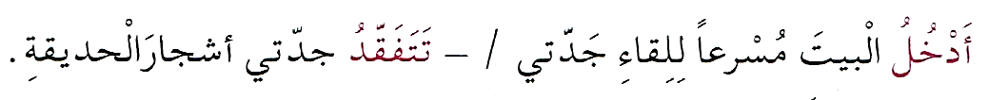  - كيف يدخل الطفل إلى بيت جدته؟ أعد ما قاله ؟ ما الذي تفتقده الجدة ؟  تسجيل الأجوبة على السبورة مع تلوين الظاهرة النحوية المستهدفة.  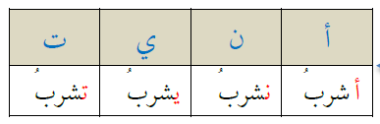  - ما زمن الفعل (أدخل) في الجملة الأولى؟ وما زمن الفعل (تتفقد) في الجملة الثانية؟ كيف نسمي الفعل الذي يدل على حصول عمل في الزمن الحاضر أو المستقبل؟  - بماذا بدأت هذه الأفعال ؟  - ما هي الحركة الإعرابية للفعل المضارع ؟ (الضمة في آخره)  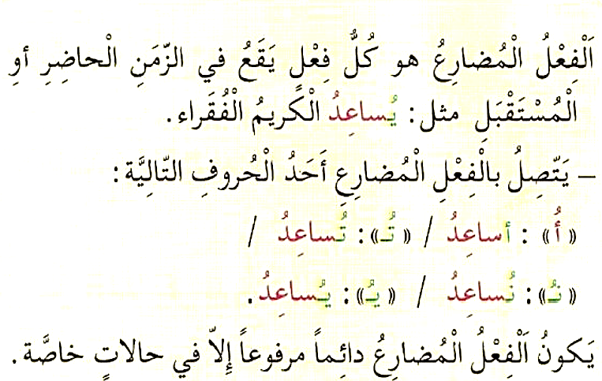  أثبت:  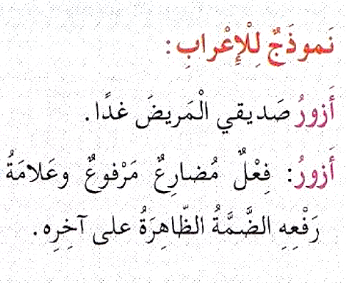 | يقرأ فقرات من النص قراءة صحيحة  بجيب عن الأسئلة  يكتشف الفعل المضارع  ينتج جملا  يثبت
استثمار  المكتسبات | 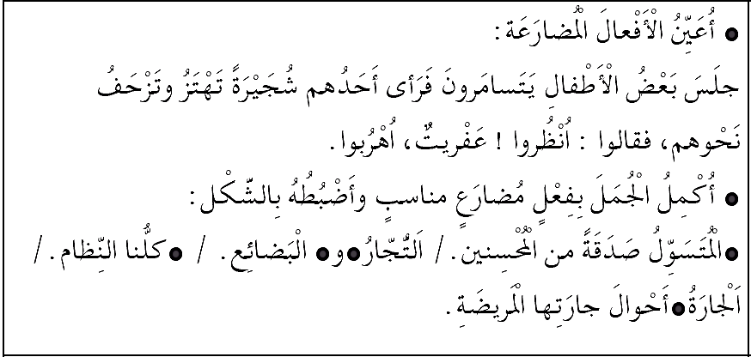  تطبيقات: 1- أتدرب على كراس القسم:  - انجاز تمارين النحو صفحة 13 من دفتر الأنشطة. | ينجز النشاط.
المادة: لغة عربية المقطع رقم: 01 الميدان :فهم المكتوب
النشاط: قراءة وقواعد صرفية. الحصة 05
الموضوع: جدتي - تصرف الفعل الماضي مع ضمائر المتكلم
مؤشرات الكفاءة: يجيب عن أسئلة التعمق في مضمون النص / يصرف الفعل الماضي مع ضمائر المتكلم.
الهدف التعلمي: يصرف المتعلم الفعل الماضي مع ضمائر المتكلم و يغير ما يجب تغييره في الفعل.

المراحل | الوضعيات التعليمية التعلمية | التقويم
وضعية الإنطلاق | - ما هي الأعمال التي تقوم بها الجدة ؟ هل منعها سنها من ذلك ؟  - ماذا قالت الجدة و هي تودع حفيدها ؟ | يتذكر و يجيب
بناء التعلمات | النشاط الأول:  - يطلب المعلم من التلاميذ فتح الكتب ص 18 وقراءة النص قراءة صامتة. تليها قراءة جهرية معبرة (تجسيد الأهداف الحس حركية) يفسح الأستاذ المجال للمتعلمين للأداء مركزا على حسن القراءة وجودتها.  - استخرج الفكر العامة للنص.  - حدد الأفكار الجزئية للنص.  - اقترح عنوانا آخر للنص.  النشاط الثاني: بناء الفقرة أو الجمل المتضمنة القاعدة الإملائية:  العودة إلى النص المقروء وبناء الجمل بطرح أسئلة هادفة.  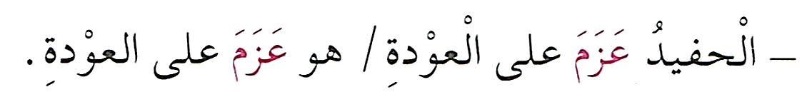  - هل سيبقى الحفيد عند الجدة ؟ ماذا عزم ؟ - استبدل كلمة الحفيد بضمير مناسب ؟  - يسجل المعلم الكلمات على السبورة يقرأ المعلم الكلمات، و قراءة الجملة ، ثم يطرح أسئلة :  - لو كنت أنت مكان الحفيد ماذا تقول؟ أنا عزمت على العودة. (مفرد)  - لو كنت أنت مع الحفيد ماذا تقول؟ نحن عزمنا على العودة. (مثنى)  - لو كنا نحن مكان الحفيد ماذا نقول؟ نحن عزمنا على العودة. (جمع)  - ماذا نسمي هذه الضمائر ( أنا / نحن) ؟ في أي زمن الفعل "عزمت"؟  - ما التغييرات الحاصلة على الفعل (عزم) في كل الجمل  أثبت:  عند تصريف الفعل الماضي مع ضمائر المتكلم (أنا) و (نحن) يتصل بآخر الفعل تاء مفتوحة (ت) مع الضمير (أنا)، ونون المتكلم (نا) مع المثنى والجمع المتكلم.  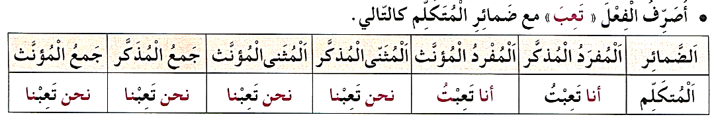 | يقرا قراءة صحيحة  يكتشف الشخصيات  ويعبر عنها  يقرأ فقرات من  النص قراءة صحيحة  يجيب عن الأسئلة  يكتشف ضمائر المتكلم  يستنتج  يصرف الفعل الماضي مع ضمائر المتكلم
استثمار المكتسبات | - إنجاز التمارين في دفتر الأنشطة، التمرين ص 13  تدريب على كراس القسم / الدروس.  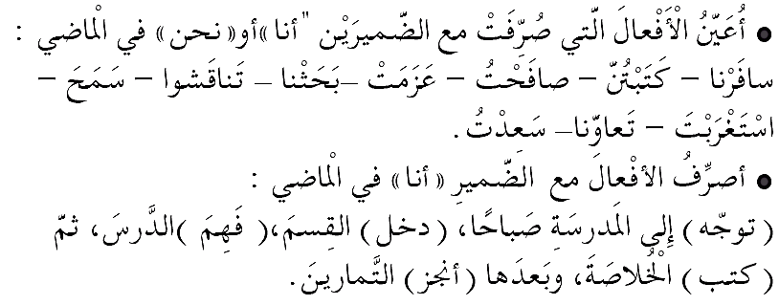 | ينجز الانشطة
المادة: لغة عربية المقطع رقم: 01 الميدان :فهم المكتوب
النشاط: محفوظات. الحصة 06
الموضوع: يا حسن الأخلاق.
الهدف التعلمي: يقرأ النص الشعري قراءة جهرية بطلاقة مستخدمًا التنغيم للتعبير عن الانفعالات والمشاعر.
مؤشرات الكفاءة: يؤدي أداء منغما مناسبا للمقام و يتفاعل مع معاني النص .

المراحل | الوضعيات التعليمية التعلمية | التقويم
وضعية الإنطلاق | السياق: استمتعنا الأسبوع الماضي بأنشودة جميلة و تعليمية.  التعليمة: ما هو عنوان المحفوظة السابقة ؟ عم تتحدث ؟ | يجيب عن الأسئلة.
بناء التعلمات | المرحلة الأولى.  - عرض المعلم المحفوظة باستعمال الوسيلة المناسبة.  - قراءة جهرية من طرف المعلم تليها قراءات فردية  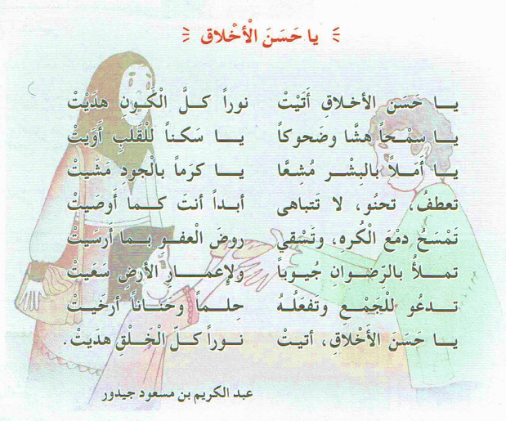  مناقشة محتوى القصيدة من خلال الأسئلة الموجهة:  قراءة نص المقطوعة قراءة صامتة وواعية، مع التفكير في الإجابة عن السؤال:  عم تتحدث المحفوظة؟ وإلى ماذا تدعونا؟ ما هو الضياء الذي يقصده الشاعر في البيت الأول  - هل نتسابق في الحياة لجمع المال أم لفعل الخير ؟  - ما هو البيت الذي يوافق المعنى التالي: "لا يمكن أن تحلو لنا الحياة وغيرنا يعيش في شقاء "  - إذن ما هو سر العطاء؟ بماذا أمرنا الله تعالى؟ ما هو جزاء ذلك؟  المرحلة الثانية. يتم تجزئة المحفوظة إلى أجزاء على أن يستظهر التلاميذ كامل المحفوظة في أخر المقطع.  - التدريب على قراءة أبيات المحفوظة بيتا بيتا.  - ترديد أبيات المحفوظة مع احترام الإيقاع والنغمة تبعا للمعنى والأسلوب الموظف.  - يكون الترديد للمحفوظة فرديا، أولا، بإيقاع صوتي مناسب. | يستمع لقراءة المعلم  يفهم المعنى الإجمالي  يجيب عن الأسئلة  يقرأ المقطوعة  جماليا
استثمار المكتسبات | - طرح أسئلة أخرى قصد الإلمام بالموضوع  - استظهار المحفوظة.  - مسرحة المحفوظة بطريقة التلاميذ الخاصة | يستظهر

المادة: لغة عربية المقطع رقم: 01 الميدان :تعبير كتابي
النشاط: انتاج كتابي . الحصة 07
الموضوع: البر بالوالدين.
مؤشرات الكفاءة: يستخدم الأوصاف المناسبة للموضوع ينظم انتاجه وفق النمط الوصفي لتمييزه عن غيره، يوظف معجمه.
الهدف التعلمي : يتصرف في الأحداث من حيث ترتيبها على شكل قائمة يستخدم بنى واضحة ومختارة للكتابة بحسب الموضوع والغرض الترتيب الزمني التعاقبي

المراحل | الوضعيات التعليمية التعلمية | التقويم
وضعية الإنطلاق | - كيف يكون الولد بارا بوالديه ؟  - من يذكر آية أو حديث تحث على بر الوالدين ؟ | يتذكر و يجيب.
بناء التعلمات | النشاط 01: أكتب نقيض الفقرة عن أبناء بارين بوالدهم:  عاش الشيخ وحيدا ؛ لأن أولاده هجروه، حيث انشغل مل واحد منهم بأسرته، وبنجاح أعماله، وتركوه يعاني الوحدة والفقر. لم يفكروا في زيارته والاطمئنان على صحته، أو تزويده بالمال ليعيش عيشة كريمة  أناء بارون بوالدهم: .............................................................................................  .............................................................................................................................  .............................................................................................................................  .............................................................................................................................  النشاط 02: . أَكْمِلِ الْفِقْرَةَ بِكِتابَةِ قَائِمَةِ الْواجِباتِ الَّتِي يَجبُ على كُلِّ واحدٍ أن يلتزم بها اتجاه والديه.  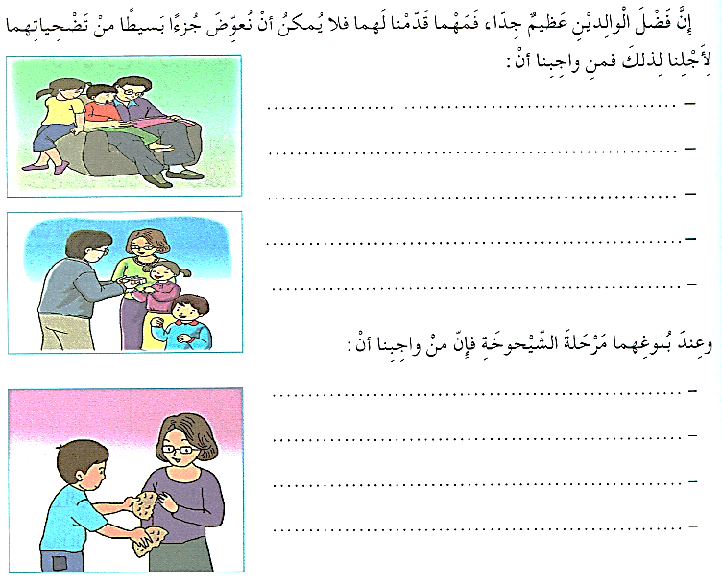 | يلخص النص  يستخلص القيمة الأخلاقية  يكمل قائمة الأحداث و يرتبها  يكتب قائمة بالواجبات التي يجب أن يلتزم بها اتجاه والديه
مرحلة الاستثمار | - يستعمل المتعلم الروابط المناسبة بين الجمل ليشكل فقرة.  - يؤكد المعلم على منهجية الكتابة وفق المراحل المعتمد (التخطيط المسودة التصحيح، الكتابة، العرض) | يشكل فقرة

المادة: لغة عربية المقطع رقم: 01 الميدان : فهم المكتوب
النشاط: مطالعة
الموضوع: الجمعيات الخيرية.
الهدف التعلمي: يقرأ المتعلم نص المطالعة بطلاقة و يستفيد من أفكاره، ويعيد صياغة الفكرة الأساسية يشارك في قراءة القصص ومناقشتها بفاعلية
مؤشرات الكفاءة: القدرة على قراءة نصوص مختارة وفهم مضمونها واستخلاص العبرة منها

المراحل | الوضعيات التعليمية التعلمية | التقويم
وضعية الإنطلاق | تذكر الأفكار الرئيسية للنص و تلخيص النص بشكل عام (شفويا)- يمكن اعتماد نص خارجي للمطالعة | يتذكر و يجيب
بناء التعلمات | النشاط 01: قراءة النص و استخلاص العبرة منه.  - يوزع المتعلمون إلى مجموعات عمل أو عمل فردي.  - يقدم المعلم نص الحكاية مطبوعا على ورقة للمتعلمين، ويطلب المعلم من التلاميذ قراءة الحكاية فرديا قراءة صامتة.  - التوقف عند عنوان النص، وتقديم تنبؤات بخصوص مضمونه من خلال العنوان.  - تسمح القراءة الصامتة الهادفة على توليد أسئلة متنوعة تخص النص المقروء.  - بعد الانتهاء من القراءة يطلب من التلاميذ طرح تساؤلاتهم لمناقشتها والإجابة عليها بالاستعانة بالمعلم. (شرح مفردات/ أسئلة الفهم)  - بعد القراءة النموذجية و القراءة الهادفة يطرح المعلم أسئلة متنوعة تخص النص المقروء (أسئلة عن النص و شرح مفردات و مفاهيم جديدة).  - تحديد المغزى و استخلاص القيم من النص.  أسئلة مساعدة في تعميق الفهم:  1. ما الذي عرقل أحمد وأصدقاءه عن اللعب؟  2. ما الحل الذي فكّر الأصدقاء فيه ليتخلصوا من الصخرة؟  .3 ذكر في النّص: جلسوا على الأرض حزينين لا يعرفون ماذا يفعلون؟  4. أعد كتابة الجملة مع ضمير المتكلم المفرد (أنا)؟  5. بمن اقتدى أحمد وأصدقاءه وأين يبرز ذلك في النص؟  6. ذكر في النص: نجحوا في ذلك وفرحوا كثيرا، هذا يدل على:  - أن أحمد وأصدقاءه متعاونون  - أن أحمد وأصدقاءه تعلموا من النّمل أفضل درس في التعاون  - أحمد على صواب حين قرر أن يبعد الصخرة وحده.  7 في النص وردت جملة تعبّر عن الفكرة المركزية أكتبها ؟  8. هل صفة التعاون تقتصر على الانسان فقط؟  9. حول ما ورد من أفعال فيما يلي إلى المضارع:  فشل أحمد وشعر بالتعب. - يئس الأطفال من تحريك الصخرة. | يقرأ النص  يجيب عن أسئلة التعمق  يبني أفكارا جديدة
مرحلة الاستثمار | يلخص النص و يستخرج القيم المستوحاة منه | يلخص النص
التعاون بين الأصدقاء
أحمد شاب صغير له الكثير من الأصدقاء يلعب معهم دائماً، وفي يوم من الأيام ذهب أحمد بصحبة رفاقه ليلعبوا معاً داخل ملعب كرة القدم القريب من منزلهم، ولكنهم فوجئوا بوجود صخرة كبيرة الحجم أمام المرمى تعيقهم عن اللعب، فكر الأصدقاء كثيرا بالحل الذي يجب أن يلجؤوا له ليتخلصوا ليتخلصوا من الصخرة فقرر أحمد أن يبين لأصدقائه أنه قوي وحاول تحريكها، ولكنه فشل في ذلك، فجرب أحد أصدقائه أن يُحركها بدلاً منه ولكنه فشل أيضاً وشعر بالتعب. يئس الأطفال من تحريك الصخرة فجلسوا على الأرض حزينين لا يعرفون ماذا يفعلون
أثناء جلوس الأطفال على الأرض شاهدوا أسرابا كبيرة من النمل تمشي مع بعضها، وتحمل طعامها وهو ثقيل لتضعه في بيتها، فاعترضت طريق النمل حشرة كبيرة الحجم وحاولت أخذ الطعام منهم ولكنها فشلت؛ وذلك لأن جموع النمل الكبيرة منعتها من ذلك، فعرف أحمد من مشاهدة النمل أنه كان مخطئاً حين قرر أن يبعد الصخرة وحده وتعلم أن التعاون هو الأساس في حل المشاكل، فنادى على أصدقائه كي يعاونوه في إبعاد الصخرة عن المرمى، فنجحوا في ذلك، وفرحوا كثيرا، وبدأوا يلعبون كرة القدم بعد أن تعلموا من النمل الأفضل درس عن التعاون

التعاون بين الأصدقاء
أحمد شاب صغير له الكثير من الأصدقاء يلعب معهم دائماً، وفي يوم من الأيام ذهب أحمد بصحبة رفاقه ليلعبوا معاً داخل ملعب كرة القدم القريب من منزلهم، ولكنهم فوجئوا بوجود صخرة كبيرة الحجم أمام المرمى تعيقهم عن اللعب، فكر الأصدقاء كثيرا بالحل الذي يجب أن يلجؤوا له ليتخلصوا ليتخلصوا من الصخرة فقرر أحمد أن يبين لأصدقائه أنه قوي وحاول تحريكها، ولكنه فشل في ذلك، فجرب أحد أصدقائه أن يُحركها بدلاً منه ولكنه فشل أيضاً وشعر بالتعب. يئس الأطفال من تحريك الصخرة فجلسوا على الأرض حزينين لا يعرفون ماذا يفعلون
أثناء جلوس الأطفال على الأرض شاهدوا أسرابا كبيرة من النمل تمشي مع بعضها، وتحمل طعامها وهو ثقيل لتضعه في بيتها، فاعترضت طريق النمل حشرة كبيرة الحجم وحاولت أخذ الطعام منهم ولكنها فشلت؛ وذلك لأن جموع النمل الكبيرة منعتها من ذلك، فعرف أحمد من مشاهدة النمل أنه كان مخطئاً حين قرر أن يبعد الصخرة وحده وتعلم أن التعاون هو الأساس في حل المشاكل، فنادى على أصدقائه كي يعاونوه في إبعاد الصخرة عن المرمى، فنجحوا في ذلك، وفرحوا كثيرا، وبدأوا يلعبون كرة القدم بعد أن تعلموا من النمل الأفضل درس عن التعاون

التعاون بين الأصدقاء
أحمد شاب صغير له الكثير من الأصدقاء يلعب معهم دائماً، وفي يوم من الأيام ذهب أحمد بصحبة رفاقه ليلعبوا معاً داخل ملعب كرة القدم القريب من منزلهم، ولكنهم فوجئوا بوجود صخرة كبيرة الحجم أمام المرمى تعيقهم عن اللعب، فكر الأصدقاء كثيرا بالحل الذي يجب أن يلجؤوا له ليتخلصوا ليتخلصوا من الصخرة فقرر أحمد أن يبين لأصدقائه أنه قوي وحاول تحريكها، ولكنه فشل في ذلك، فجرب أحد أصدقائه أن يُحركها بدلاً منه ولكنه فشل أيضاً وشعر بالتعب. يئس الأطفال من تحريك الصخرة فجلسوا على الأرض حزينين لا يعرفون ماذا يفعلون
أثناء جلوس الأطفال على الأرض شاهدوا أسرابا كبيرة من النمل تمشي مع بعضها، وتحمل طعامها وهو ثقيل لتضعه في بيتها، فاعترضت طريق النمل حشرة كبيرة الحجم وحاولت أخذ الطعام منهم ولكنها فشلت؛ وذلك لأن جموع النمل الكبيرة منعتها من ذلك، فعرف أحمد من مشاهدة النمل أنه كان مخطئاً حين قرر أن يبعد الصخرة وحده وتعلم أن التعاون هو الأساس في حل المشاكل، فنادى على أصدقائه كي يعاونوه في إبعاد الصخرة عن المرمى، فنجحوا في ذلك، وفرحوا كثيرا، وبدأوا يلعبون كرة القدم بعد أن تعلموا من النمل الأفضل درس عن التعاون

التعاون بين الأصدقاء
أحمد شاب صغير له الكثير من الأصدقاء يلعب معهم دائماً، وفي يوم من الأيام ذهب أحمد بصحبة رفاقه ليلعبوا معاً داخل ملعب كرة القدم القريب من منزلهم، ولكنهم فوجئوا بوجود صخرة كبيرة الحجم أمام المرمى تعيقهم عن اللعب، فكر الأصدقاء كثيرا بالحل الذي يجب أن يلجؤوا له ليتخلصوا ليتخلصوا من الصخرة فقرر أحمد أن يبين لأصدقائه أنه قوي وحاول تحريكها، ولكنه فشل في ذلك، فجرب أحد أصدقائه أن يُحركها بدلاً منه ولكنه فشل أيضاً وشعر بالتعب. يئس الأطفال من تحريك الصخرة فجلسوا على الأرض حزينين لا يعرفون ماذا يفعلون
أثناء جلوس الأطفال على الأرض شاهدوا أسرابا كبيرة من النمل تمشي مع بعضها، وتحمل طعامها وهو ثقيل لتضعه في بيتها، فاعترضت طريق النمل حشرة كبيرة الحجم وحاولت أخذ الطعام منهم ولكنها فشلت؛ وذلك لأن جموع النمل الكبيرة منعتها من ذلك، فعرف أحمد من مشاهدة النمل أنه كان مخطئاً حين قرر أن يبعد الصخرة وحده وتعلم أن التعاون هو الأساس في حل المشاكل، فنادى على أصدقائه كي يعاونوه في إبعاد الصخرة عن المرمى، فنجحوا في ذلك، وفرحوا كثيرا، وبدأوا يلعبون كرة القدم بعد أن تعلموا من النمل الأفضل درس عن التعاون

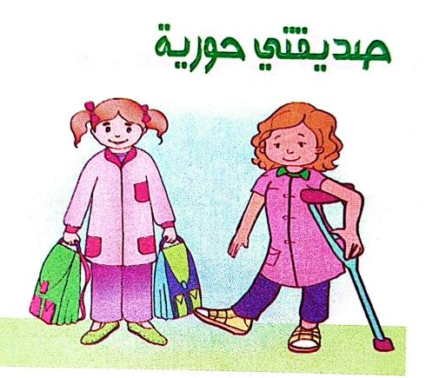







النشاط :تربية إسلامية المقطع الأول الميدان : تهذيب السلوك.
الموضوع: الإخلاص.
الأهداف التعلمية : يبرز قيمة الإخلاص، يعالج بشكل سليم الإشكالات المطروحة في المحيط، يستدل بالنصوص الشرعية. مؤشرات الكفاءة: القدرة على حفظ الآية و التحلي بخلق الإخلاص و العمل به في حياته اليومية. إنجاز الأنشطة المقترحة.

المراحل | الوضعيات التعليمية التعلّمية والنشاطات المقترحة | التقويم
مرحلة الانطلاق | السياق: تخيلوا لو أن أحدكم ساعد صديقه في المدرسة على جمع أغراضه، ثم انتظر حتى يرى الجميع ليقولوا له: "أنت رائع!"  التعليمة: هل تعتقدون أن هذا الشخص ساعد صديقه من أجل الله أم من أجل أن يحصل على مدح الآخرين؟ | يستمع باهتمام  يجيب
مرحلة بناء التعلمات | النشاط الأول: فتح الكتب على الصفحة 12 .و ملاحظة الصورة و التعبير عنها .  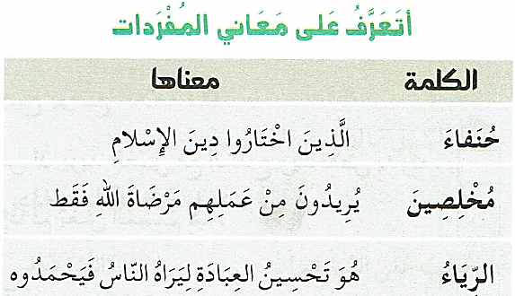  - قراءة صامتة للنص تتلوها قراءة جهرية من قبل الأستاذ ثم قراءات فردية من طرف التلاميذ:  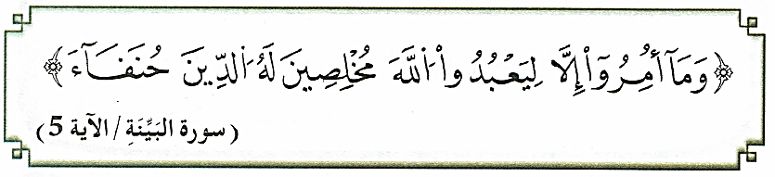  أسئلة حول الفهم:  - إلى أين ذهب الأب ؟ بماذا أوصى أولاده ؟  - لماذا انقطع الأخ عن ارتياد المسجد ؟  - بماذا نصحه الراوي ؟ ما الآية التي قرأها عليه ؟  - شرح المفردات و مناقشة مضمونها : إلى ماذا تدعونا هذه الآية الكريمة ؟  - ختم الدرس بدعاء :"اللهم اجعلنا من الذين يفعلون الخير ويخلصون في أعمالهم لك وحدك. آمين."  الحصة الثانية: - ينجز النشاط الأول من أنشطة التعلم صفحة 16.  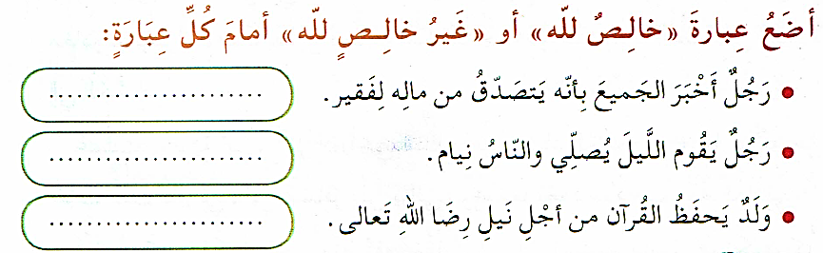  العودة للسند الرئيسي ومناقشته للوصول إلى المعنى الإجمالي للسورة وتدوينها في الكراس:  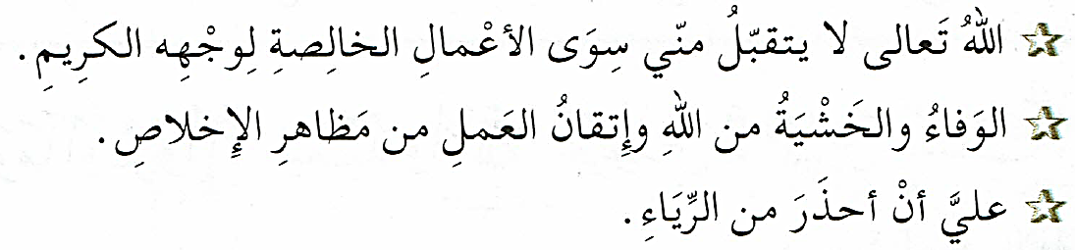  تعلمت: | ينصت لقراءة المعلم النموذجية  يقرأ الوضعية  يناقش محتوى السندات وما تدعو إليه من خلال أسئلة موجهة  يقرأ الحديث و يفهم معناه  ينجز النشاط  يستخلص ما تعلمه و يقرأ الخلاصة
الإستثمار | الحصة الثالثة: أتحقق من تعلماتي: اخْتَرِ الجواب الصحيحَ بِوَضْعِ عَلَامَة  - من علاماتِ الإِخْلاصِ أنْ يزيد العمل مع المَدْحِ وينخفض بدونه .  - يكون العمل مقبولاً إِذا لَمْ يَغْشَ المُسْلِمُ فِيهِ .  - الإخلاص مَحَلُّه القلب .  - الإخلاص ليس من شروط العمل المقبول | ينجز
النشاط :تربية علمية المقطع الأول الميدان : الإنسان و المحيط الموضوع: القواعد الصحية للتنفس.
الأهداف التعلمية: يذكر قواعدا للمحافظة على صحة التنفس و يسمي بعض الأعراض الناتجة عن عدم الالتزام بالقواعد الصحية.
مؤشر الكفاءة: القدرة ذكر القواعد الصحية للمحافظة على صحة تنفسه ، إنجاز الأنشطة المقترحة.

المراحل | الوضعيات التعليمية التعلّمية والنشاطات المقترحة | التقويم
مرحلة الانطلاق | السياق: التنفس هو ما يساعد أجسامنا في الحصول على الأوكسجين الذي يجعلنا نتحرك، نلعب، ونفكر بشكل جيد. بدون الجهاز التنفسي، لا يمكن لجسمنا أن يعمل بشكل صحيح!  التعليمة: كيف يمكننا أن نحافظ على صحة هذا الجهاز ؟ | يتذكر و  يجيب
مرحلة بناء التعلمات | سأتعلم: يسكن رفيق بالقرب من منطقة توجد بها مصانع الإسمنت . و هو يلعب شعر بضيق في التنفس، و ازرقت شفتاه فنقل على جناح السرعة إلى المستشفى أين شخّص الطبيب إصابته بالربو .  - ما علاقة إصابة رفيق بالمنطقة التي يسكن فيها ؟ و ما القواعد الصحية للوقاية من إصابة الجهاز التنفسي؟  النشاط الأول : أحدد السلوكات السليمة للمحافظة على الجهاز التنفسي.  الوثيقة (1) تبين صورا لوضعيات مضرة وأخرى مفيدة للجهاز التنفسي  - اذكر تصرفات أخرى تضر بالجهاز التنفسي .  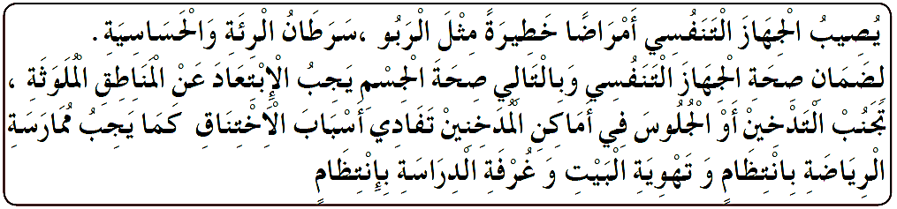  ما تعلمته: | يقرأ الوضعية  يجيب  يلاحظ  الصور  يجيب عن  الأسئلة  يحدد التصرفات المضرة بصحة تنفسه  يستخلص تعلماته و يحوصله
  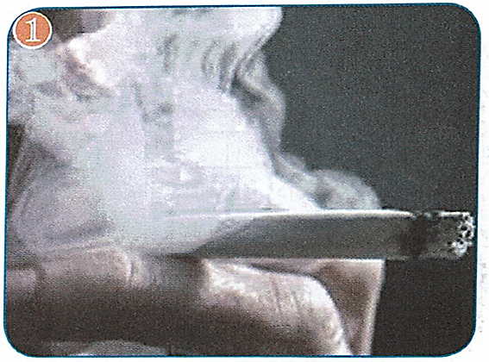 | 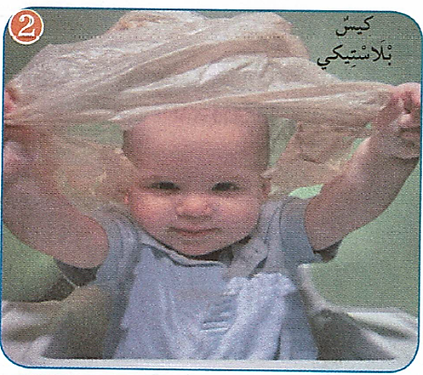
  - ما الأمراض التي يسببها التدخين ؟  - هل تواجدك في أماكن المدخنين يعرضك للخطر؟ | - ما الذي يضعه الطفل على رأسه ؟  - ما الخطر الذي قد يتعرض له جراء هذا الفعل؟  - كيف يمكن مثل من الحوادث ؟
  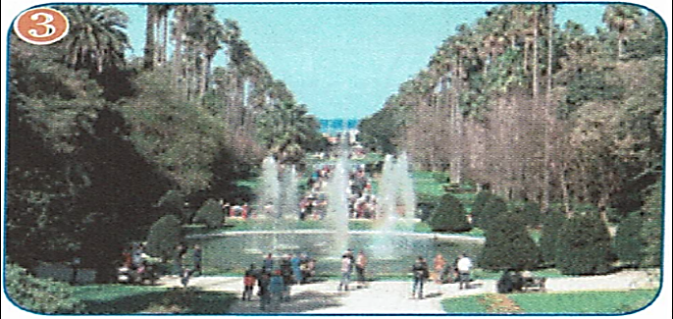 | 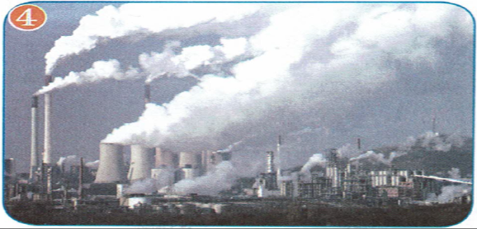
  - صف ما تشاهده في الصورة .  - كيف تفيدنا هذه الأماكن في الحفاظ على صحتنا | - ما الذي تشاهده ؟ اذكر مصادر أخرى للتلوث .  - ما الضرر الذي يحدثه للإنسان ؟  - كيف يمكن التقليل من خطره ؟
الاستثمار | الحصة الثانية: أتحقق من تعلماتي:  - ينجز التمرينين ص 17 و 18 | ينجز النشاط
النشاط : تربية مدنية المقطع الأول الميدان : الحياة الجماعية الموضوع: من معالمنا الأثرية (حي القصبة العتيق).
الأهداف التعلمية : يذكر أهمّ المعالم الموجودة في حي القصبة و يعتز بها.
مؤشر الكفاءة: القدرة على ذكر المعالم الأثرية التي تزخر بها الجزائر و أهميتها .إنجاز الأنشطة المقترحة.

المراحل | الوضعيات التعليمية التعلّمية والنشاطات المقترحة | التقويم
مرحلة الانطلاق | السياق: تخيلوا معي! الأزقة الضيقة التي يمكن أن تمشوا فيها جنبًا إلى جنب مع أصدقائكم، البيوت القديمة التي بنيت بالحجارة والطين، وأبوابها الخشبية الكبيرة التي تروي قصصًا عن مَن عاش هنا من زمان.  التعليمة: هل تعرفون منطقة في الجزائر بمثل هذه المواصفات ؟ هل سبق و زرته؟ | يفكر ويجيب
مرحلة بناء التعلمات | أتذكر: - عند قدوم الوفود السياحية إلى بلادنا ، ما هي الأماكن التي يفضلون زيارتها ؟  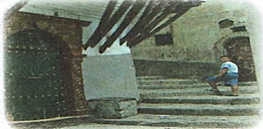  أقرأ و ألاحظ:  حدثني والدي على حي القصبة العتيق فزودني بمعلومات لم أكن أعرفها  من قبل كأسماء بعض قصورها و أزقتها و دورها .استمتعت كثيرا بما اكتشفته .  عندما التقيت رفاقي سألتهم :هل يمكنكم أن تعددوا أشهر الاماكن التي تقع في حي القصبة ؟  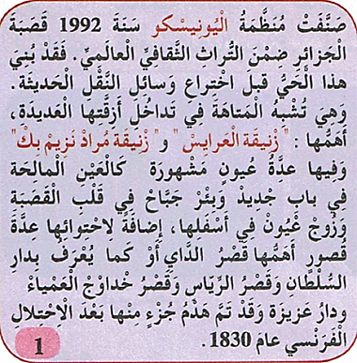  أفهم:  - بم عرف الوالد ابنه ؟ وبم زوده ؟  - لم استمتع الولد كثيرا بما اكتشفه في رأيك  - لاحظ الصور وحاول وصف ما تبره  - من خلال الوثيقة رقم 1 عدد أهم معالم حي القصبة .  - استعن بالصور وصف حي القصبة العتيق لتجعل من يسمعك يرغب في زيارته.  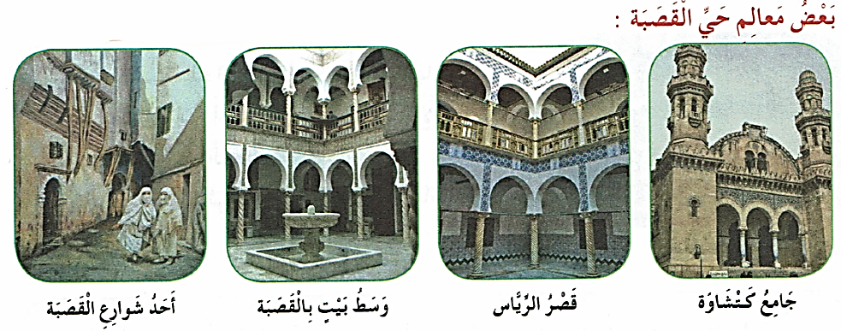  تعلمت:  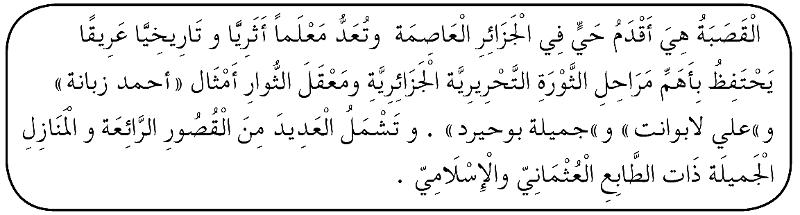 | يقـــرأ  و  يلاحـــظ  يجيب عن  أسئلة  الفهم  يعبر عن  الصور  يجيب عن الأسئلة  يتوصل  إلى الخلاصة  قراءتها  وكتابتها
الاستثمار | أنجز :  - انقل ثم شطب على المعالم التي ليست من معالم حي القصبة:  مقام الشهيد ، قصر الداي ، دار عزيزة ، عين الفوارة ، باب عزون ، زنيقة العرايس .  أدمج تعلماتي :  - تراثنا الثقافي ثري و متنوع و هو دليل على تطورنا الحضاري .  - بين في بضعة أسطر الفرق بين التراث الوطني و التراث المحلي مستشهدا بأمثلة | ينجز
النشاط : الجغرافيا المقطع الأول الميدان : أدوات ومفاهيم المادة
الموضوع: توزيع الماء واليابسة على سطح الكرة الأرضية.
الأهداف التعلمية : يتعرف على نسبة توزيع الماء واليابسة ، يسمي القارات والمحيطات .
مؤشر الكفاءة: القدرة على معرفة نسبة توزيع الماء و اليابسة على سطح الكرة الأرضية، إنجاز الأنشطة المقترحة.

المراحل | الوضعيات التعليمية التعلّمية والنشاطات المقترحة | التقويم
مرحلة الانطلاق | السياق: في خريطة العالم لاحظنا تباين سطح الكرة الأرضية و تنوعها.  التعليمة: ما هو شكل الكرة الأرضية ؟ كم تبلغ مساحتها؟ | يتذكر و يجيب
مرحلة بناء التعلمات | تمهيد:تتوزع مساحة الكرة الأرضية المقدرة ب 510 مليون كلم بنسب متفاوئة بين اليابسة والماء. وضح ذلك.  3- توزيع الماء واليابسة على سطح الكرة الأرضية.  تعلمت: تتوزع مساحة الكرة الأرضية المقدرة بـ 510 مليون كلم² بنسبة متفاوتة.  . الماء يمثل أكثر من ثلثي مساحة الأرض ويشمل المحيطات و البحار: المحيط الهادي ، المحيط الهندي المحيط الأطلسي ، المحيط المتجمد الجنوبي ، والمحيط المتجمد الشمالي .  . اليابسة تمثل أقل من ثلث مساحة الأرض وتشمل القارات و الجزر: أوربا ، أفريقيا ، آسيا ، أمريكا الشمالية ، أمريكا الجنوبية ، أقينوسيا. | يستمع  يلاحظ الصور و يقرأ السندات  يجيب عن الأسئلة  يتعرف على تباين سطح الكرة الأرضية بين يابسة و ماء  يتعرف على القارات و المحيطات  يستنتج الخلاصة المناسبة  و يكتبها
  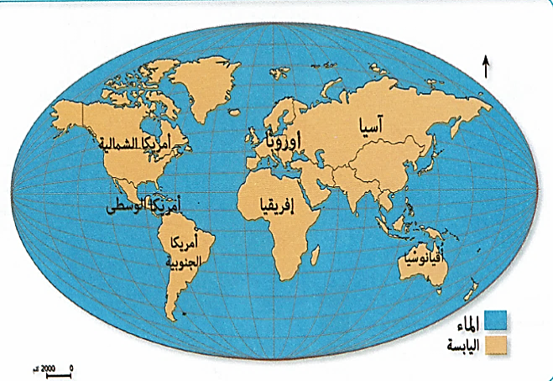 | 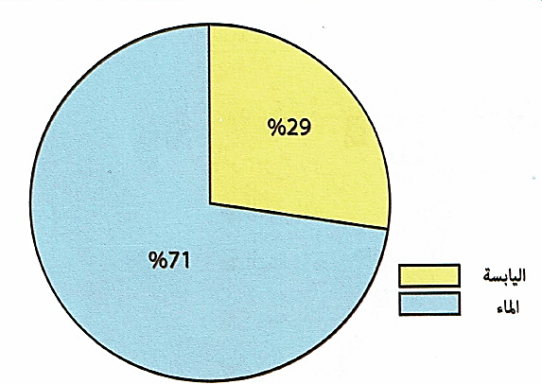
  - لاحظ السند 01  - ماذا تمثل هذه الخريطة؟ كيف هو شكل الأرض ؟  - مما يتكون سطح الأرض؟  - هل هما بنفس التوزع ؟ | - لاحظ السند السند 02  ماذا تمثل الدائرة ؟  ما هي نسبة اليابسة على سطح الكرة الأرضية؟  ما هي نسبة الماء على سطح الكرة الأرضية؟
  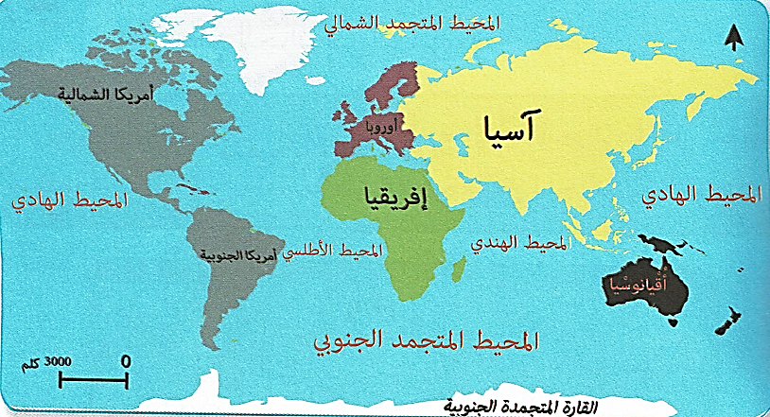 | 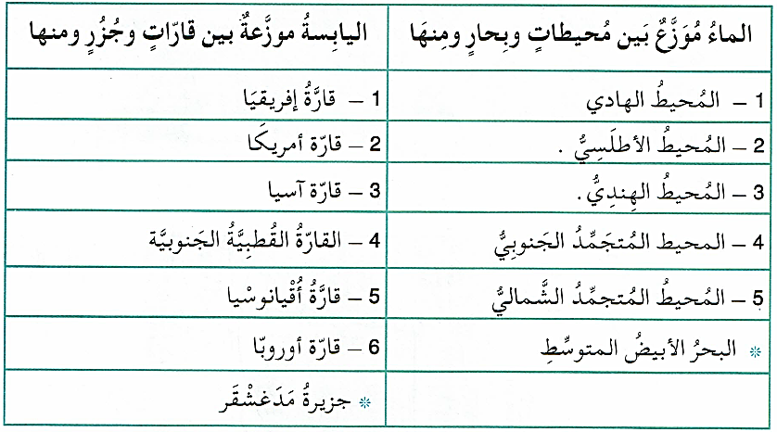
  - لاحظ السند 03  - ماذا تمثل هذه الخريطة ؟  - ما هي القارات الموجودة؟ كم عددها ؟  - ماذا عن المحيطات؟ هل تعرف بعض منها ؟ | - لاحظ السند 04  - ماذا يمثل الجدول؟  - كيف يتوزع الماء في الكرة الأرضية ؟  - ما هي أهم القارات و الجزر ؟
الاستثمار | - أُفَوِّمُ نَعَلَّمَانِي : أذكر البحار والمحيطات المحيطة بالقارة الإفريقية.  الجواب هو : البحار والمحيطات المحيطة بالقارة الإفريقية هي : المحيط الأطلسي - المحيط الهندي - المحيط المتجمد الجنوبي – البحر الأبيض المتوسط - البحر الأحمر. | ينجز ا
النشاط : الجغرافيا المقطع الأول الميدان : أدوات ومفاهيم المادة
الموضوع: التاريخ المعلمي الشخصي و الاجتماعي.
الأهداف التعلمية : يُعرِّف التاريخ المعلمي الشخصي و الاجتماعي بالإسقاط على حياته اليومية.
مؤشر الكفاءة: القدرة على ذكر تواريخ معلمية شخصية و اجتماعية و إنجاز الأنشطة المقترحة.

المراحل | الوضعيات التعليمية التعلّمية والنشاطات المقترحة | التقويم
مرحلة الانطلاق | السياق: لكل واحد منا أحداث ترسم لنا قصة حياتنا و يمكن أن نتشارك فيها مع الآخرين.  التعليمة: ماذا نسمي هذه الأحداث؟ أذكر أمثل عنها ؟ | يتذكر و يجيب
مرحلة بناء التعلمات | تمهيد: في حياة الأشخاص والمجتمعات و البلدان ، تقع أحداث مهمة تصبح مع مر الزمن بمثابة معالم في حياتها فماذا نعني بالتاريخ المعلمي ؟  2- التاريخ المعلمي : التاريخ المعلمي الشخصي و الاجتماعي:  تعلمت: التاريخ المعلمي ليس تاريخا عاديا بل هو تاريخ متميز عن غيره من التواريخ لأنه يمثل حدثا فاصلا وقد يكون:  - تاريخا معلميا شخصيا: جملة الأحداث التي مر بها الفرد وتبقى عالقة في ذهنه مثل: يوم :ميلادك ختانك ، دخولك إلى المدرسة، تحصلك على جائزة......  - تاريخا معلميا اجتماعيا: جملة الأحداث التي مر بها الفرد والاسرة معا وتبقى عالقة في أذهانهم مثل: المولد النبوي الشريف (12 ربيع الأول ) ،السنة الأمازيغية الجديدة (12جانفي)، حفل زفاف | يستمع  يلاحظ الصور و يقرأ السندات  يجيب عن الأسئلة  يتعرف على التاريخ المعلمي الشخصي و  الاجتماعي  و يذكر أمثلة عنها قد عاشها في حياته  يستنتج الخلاصة المناسبة  و يكتبها
  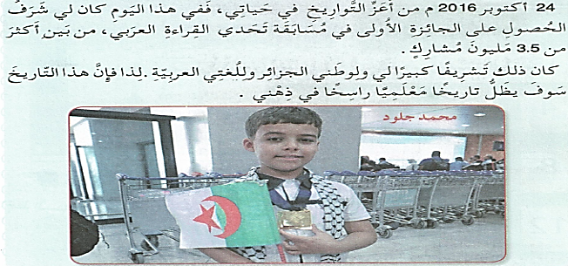 | 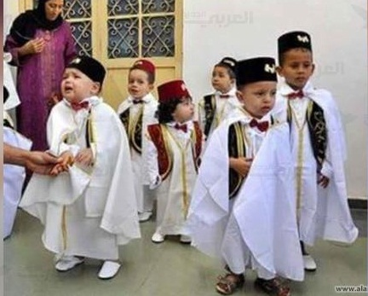
  - اقرأ السند 01:  - ما التاريخ المهم في حياته ؟ لماذا ؟  - ماذا نسمي هذا التاريخ؟ | - اقرأ السند 02:  - متى جرى هذا الاحتفال ؟  - هل يمثل حدثا مهما في حياة كل واحد منهم ؟  - اذكر تاريخا معلميا في حياتك
  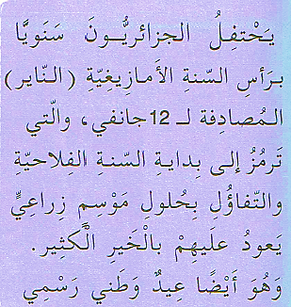 | 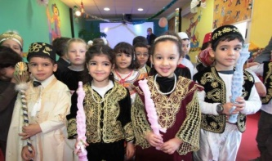
  - لاحظ السند 03:  - بماذا يحتفل الجزائريون سنويا ؟إلى ماذا يرمز ؟  - هل رأس السنة الأمازيغية حدث اجتماعي مهم ؟ - ماذا نسميه؟ | - اقرأ السند 04:  ما المناسبة التي تظهرها الصورة ؟  متى نحتفل به ؟ ماذا يمثل هذا التاريخ؟  - من يحتفل به ؟ ما هي قيمته عند المسلمين؟
  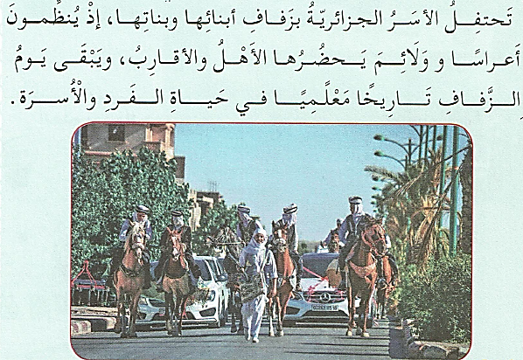 | لاحظ السند 05:  - بماذا تحتفل الأسر الجزائرية ؟  - ماذا تنظم ؟  - هل يوم الزفاف هو حدث مهم للعرسان فقط ؟ ماذا تستنتج؟
الاستثمار | أقيم تعلماتي:  اذكر تواريخا معلمية شخصية ، و أخرى اجتماعية | ينجز ا
ثق
النشاط :رياضيات المقطع الأول الميدان : الأعداد و الحساب الموضوع : آلية الجمع. الحصة 1 و 2
الأهداف التعلمية : يضع عملية الجمع وفق الآلية الصحيحة و يجمع الأعداد.
مؤشر الكفاءة: القدرة وضع وإجراء عملية الجمع و إنجاز الأنشطة المقترحة.

المراحل | الوضعيات التعليمية التعلّمية والنشاطات المقترحة | التقويم
مرحلة الانطلاق | الحساب الذهني : إضافة عدد برقم واحد إلى عدد برقمين:  مثال: ... = 8 + 39 / ... = 6 + 67 / ... = 8 + 25 | يحسب ذهنيا
مرحلة بناء التعلمات | الحصة الأولى:    أكتشف: عرض الوضعية المدونة على كتاب الرياضيات ص18 وإعادة كتابتها على السبورة:  - لتجهيز مَكْتَبهِ ، يَحْسُبُ أيمن الْمَبْلَغَ الذِي يَلْزَمُهُ  لاقتناء هذه الأدوات : 9850 + 640 + 35000  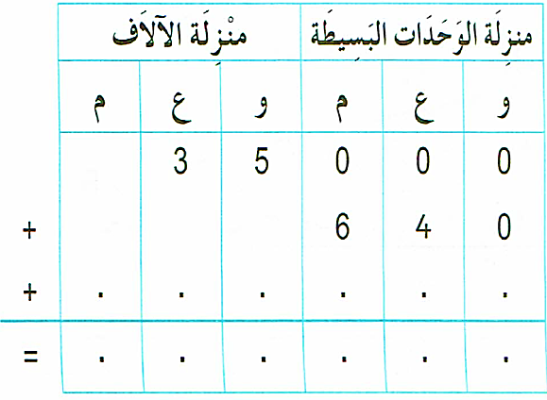  أنقل الجَدْوَلَ ثُمَّ أَكْمِلُ الحِسَابِ  - قراءة نص الوضعية و مناقشتها مع التلاميذ للتوصل  إلى الخطوات اللازمة لوضع ولإجراء عملية الجمع:  1. وضع العملية عموديا واحترام كتابة أرقام المراتب  المختلفة تحت بعضها .  2. إجراء العملية عموديا في الحالة العامة دون احتفاظ  أو مع احتفاظ.  3. فهم وتبرير مبدأ الاحتفاظ .  - مراقبة عمل التلاميذ من طرف المعلم و إرشادهم.  - تصحيح جماعي ثم فردي.  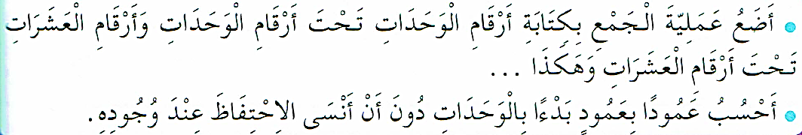  تعلمت:  أنجز:  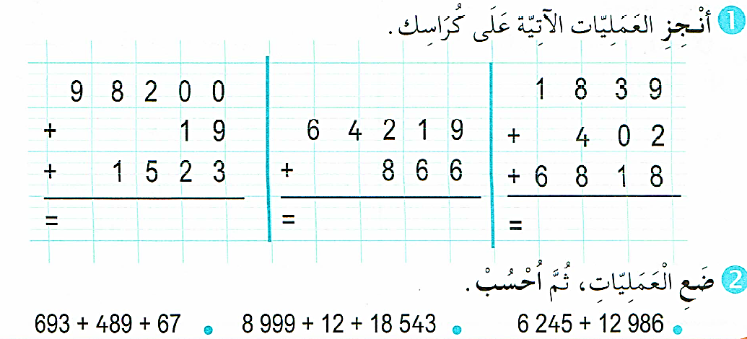  حصة الأنشطة: )انجاز التمرين المناسبة من دفتر الأنشطة ص 12) | يقرأ الوضعية ويفهم مفرداتها  يضع عملية الجمع حسب الآلية الصحيحة و ينجزها  يستنتج  يضع العملية ثم  يحسب
الاستثمار | الحصة الثانية:  تخصص للإدماج و المعالجة على أوراق عمل أو الألواح. | ينجز

النشاط : رياضيات المقطع الأول الميدان : الأعداد و الحساب الموضوع: آلية الطرح. الحصة 1 و 2
الأهداف التعلمية : يتدرب على وضع عملية الطرح و الإجراء بالآلية المناسبة.
مؤشر الكفاءة: القدرة وضع وإجراء عملية طرح و إيجاد نتيجة صحيحة. إنجاز الأنشطة المقترحة.

المراحل | الوضعيات التعليمية التعلّمية والنشاطات المقترحة | التقويم
مرحلة الانطلاق | الحساب الذهني: حل مشكلات جمعية (مجال الأعداد صغير)  عند رائد كريات ، أعطاه أخوه 13 كرية فأصبح عنده 19 كرية كم كرية كانت عند رائد ؟ | يحسب ذهنيا
مرحلة بناء التعلمات | الحصة الأولى:  أكتشف: شرح نص الوضعية في صفحة 19 بعد إعادة كتابتها على السبورة:  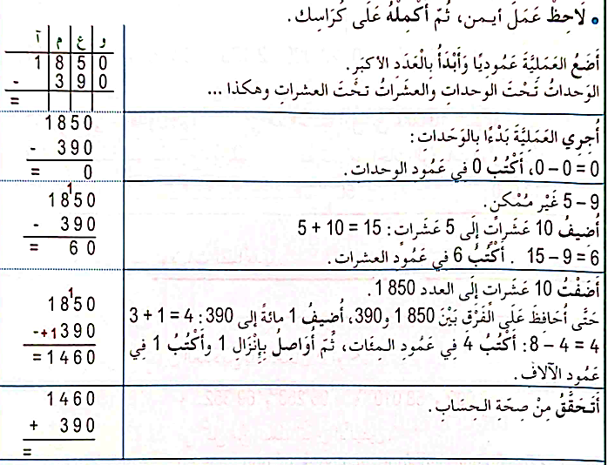  - يمكن لقاعة الرياضة أن تستقبل 1850 متفرجا . يوم المقابلة ، بقي 390 مكانا شاغرا.ما هو عدد المتفرجين؟ لاحظ عمل أيمن، ثم أكمله على كراسك .  - قراءة نص الوضعية و مناقشتها مع التلاميذ للتوصل إلى الخطوات اللازمة لوضع ولإجراء عملية الطرح:  1. وضع العملية عموديا واحترام كتابة العدد الأكبر أولا وأرقام المراتب المختلفة تحت بعضها .  2. إجراء العملية عموديا مع تسيير الاحتفاظ .  3. فهم وتبرير مبدأ الاحتفاظ .  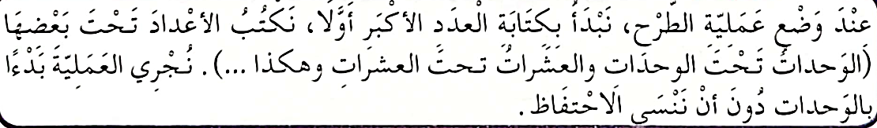  تعلمت:  أنجز:  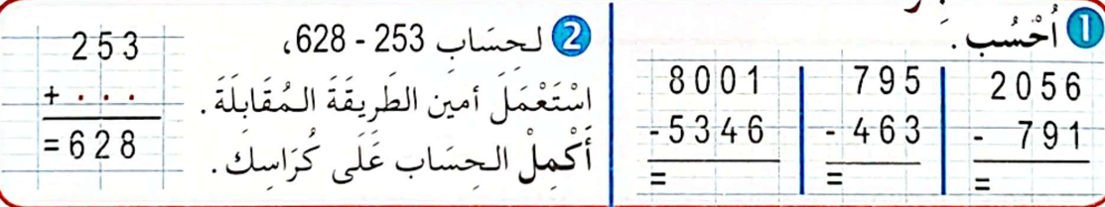  حصة الأنشطة: )انجاز التمارين المناسبة من دفتر الأنشطة ص 13) | يقرأ الوضعية ويفهم مفرداتها  يضع عملية الطرح حسب الآلية الصحيحة و ينجزها  يستنتج  يضع العملية ثم  يحسب
الاستثمار | الحصة الثانية:  تخصص للإدماج و المعالجة على أوراق عمل أو الألواح | ينجز و يعالج
النشاط :رياضيات المقطع الأول الميدان : الأعداد و الحساب
الموضوع : الاستقامية. الحصة 1 و 2
الأهداف التعلمية : يقارن و يرتب و يحصر الأعداد الأصغر من 000 100 .
مؤشر الكفاءة: القدرة على مقارنة وترتيب وحصر وإدراج الأعداد الأصغر من 100 000 .

استعمال الأدوات الهندسية للتحقق من استقامية نقط .

المراحل | الوضعيات التعليمية التعلّمية والنشاطات المقترحة | التقويم
مرحلة الانطلاق | الحساب الذهني: إنتاج متتالية أعداد بإضافة 10.  يقول الأستاذ : 63 والتلاميذ يكتبون : 73 ، 83 ، 93 ، 103 ، 113 | يبحث عن العدد
مرحلة بناء التعلمات | الحصة الأولى:  أكتشف: عرض الوضعية المدونة على كتاب الرياضيات ص 20 و شرحها:  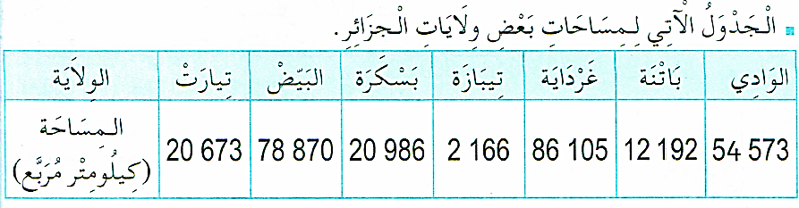  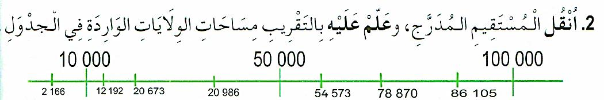  - ما هو الإجراء الذي ستقوم به لمعرفة الولايات التي مساحتها أقل من 10.000 كلم² ؟  3- رتب الأعداد تصاعديا.  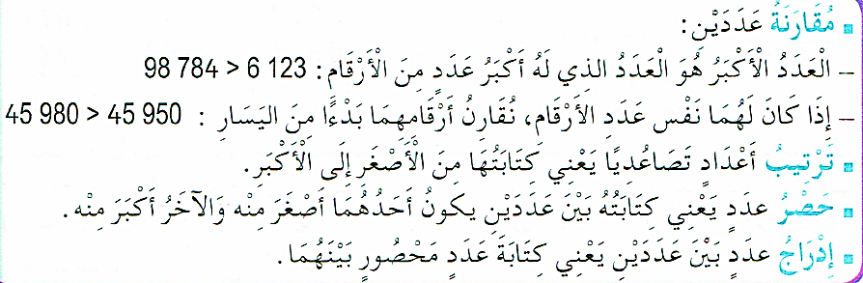  تعلمت:  أنجز:  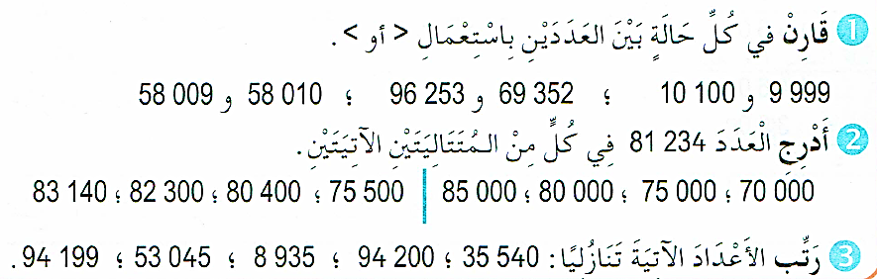  حصة الأنشطة: )انجاز التمارين المناسبة من دفتر الأنشطة ص 14) | يقرا الوضعية  و يفهمها  يقرأ الأعداد و يقارن بينها  يرتبها تصاعديا  ـ يثبت تعلماته و يوظفها  يقارن و يرتب الأعداد
الاستثمار | الحصة الثانية:  تخصص للدعم و المعالجة على الألواح أو أوراق عمل | ينجز
